**Внутрішньо переміщені особи Дніпропетровської області можуть отримати 2600$ на розвиток власної справи**

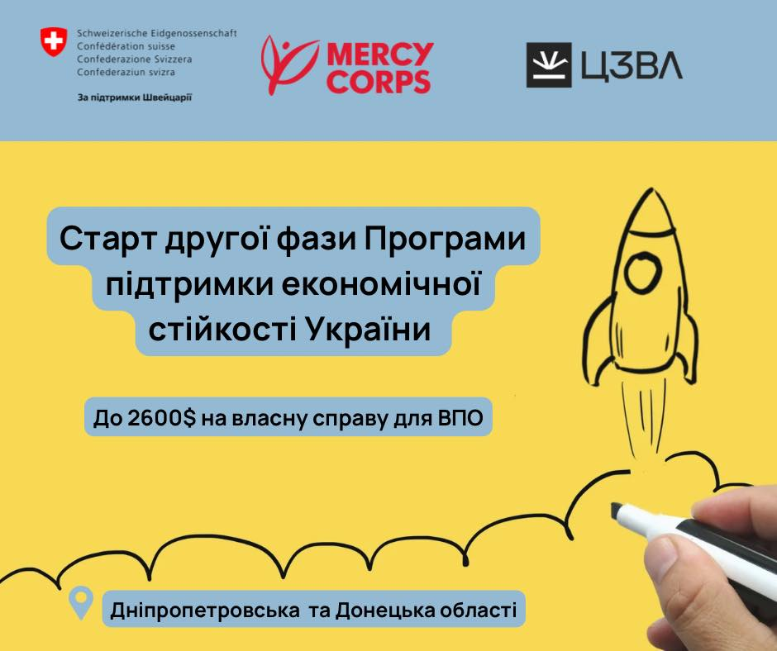Міжнародна гуманітарна організація Mercy Corps спільно з партнером ГО ”Центр Зайнятості Вільних Людей” розпочинає другу фазу Програми підтримки економічної стійкості України (ERP), яка допоможе ВПО розпочати або відновити власний мікробізнес на новому місці.

Взяти участь у цій програмі та отримати відповідну фінансову допомогу можуть ВПО, які знаходяться у Дніпропетровській області та планують підвищити свій дохід за допомогою підприємницької діяльності.

Відбір учасників здійснюватиметься на конкурсній основі згідно з такими критеріями:

- чітка аргументація необхідності отримання фінансової допомоги;

- відповідність бізнес-ідеї умовам та цілям програми;

- життєздатність та реалістичність бізнес-ідеї;

- спроможність учасника програми реалізувати запропоновану бізнес-ідею;

- розуміння свого ринку збуту та клієнтського потоку;

- досвід ведення бізнесу.

Середній розмір фінансової допомоги в межах цієї програми складає 2600 доларів США у гривневому еквіваленті за актуальним курсом НБУ. Остаточна сума залежатиме від типу бізнесу та фінансових потреб.

Ознайомитися з умовами програми, критеріями відбору учасників та подати заяву онлайн можна на сайті: <https://uerp.mercycorps.org/>.

За додатковою інформацією щодо участі в програмі звертайтеся до ГО ”Центр Зайнятості Вільних Людей” за телефонами: +380 (97) 460 10 48.